USULAN
PENGABDIAN KEPADA MASYARAKAT

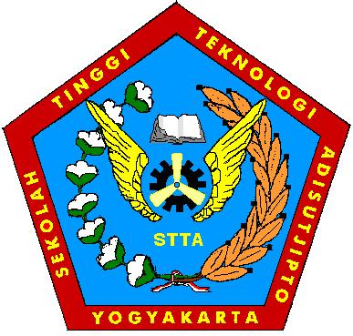

JUDUL

Oleh:
Nama Lengkap dan NIDN

Nama Prodi
Sekolah Tinggi Teknologi Adisutjipto
Februari/Maret 2017
Halaman Pengesahan Pengabdian kepada Masyarakat
 | Judul Pengabdian | :
 | Nama Mitra Pengabdian | :
 | Identitas Pengusul | :
 | - Nama | :
 | - NIDN | :
 | - Jabatan/ Golongan | :
 | - Bidang Keahlian | :
 | Lokasi Kegiatan/ Mitra | :
 | - Desa/ Kecamatan | :
 | - Kabupaten/ Kota | :
 | - Propinsi | :
 | Luaran yang akan dihasilkan | :

Mengetahui  Waket I  Gunawan, S.T., M.T.  NIDN. 0520117002 | Yogyakarta, Februari/Maret 2017  Pengusul  Nama Lengkap  NIDN.
Mengetahui
Ka.P3M

Yenni Astuti, S.T., M.Eng.
NIDN. 0528088402

Daftar Isi

Ringkasan Usulan

(spasi 1)
Bab 1. Pendahuluan
(spasi 1,5)
  - Analisis Situasi

  - Permasalahan Mitra

Bab 2. Solusi dan Target Luaran

Bab 3. Metode Pelaksanaan

Bab 4. Biaya dan Jadwal Kegiatan

  - Rencana Anggaran

  - Jadwal Kegiatan

Daftar Pustaka

Lampiran 1. Gambaran IPTEK yang akan ditransfer

Lampiran 2. Peta Lokasi

